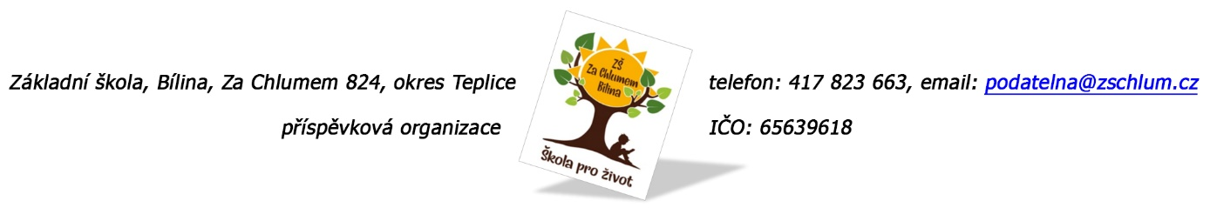

H.P.M Systém s.r.o.
Fišerova 470
418 01 Bílina

Objednávka č. 396/2024

Ředitelství školy objednává likvidaci zařízení včetně podlahové krytiny, očištění stěn + malba, odpojení instalací, vody, kanalizace,… v místnosti č. 102.

Tato Objednávka/Smlouva bude v plném rozsahu uveřejněna v informačním systému registru smluv na Portále veřejné správy dle zákona č. 340/2016 Sb., o registru smluv, ve znění pozdějších přepisů. Uveřejnění této Objednávky/Smlouvy v registru smluv zajistí odběratel.

Předpokládaná výše objednávky je 110.000,- včetně DPH.

AKCEPTACE OBJEDNÁVKY (datum a podpis): 21. 12. 2024

Děkujeme za kladné vyřízení objednávky
Fakturu zasílejte na výše uvedenou adresu.

V Bílině dne: 20. 12. 2024 za ZŠ: Fojtíková Andrea
ekonom školy

Bankovní spojení: UCB, a.s. Teplice
č.ú. 824077/2700
email: fojtikova@zschlum.cz
IČO: 65639618

